在测试SPI时发现不能通讯。以SPI-CLK信号为例进行测试

- 电路设计：
 | CPU输出 | TXS0108
图示 | 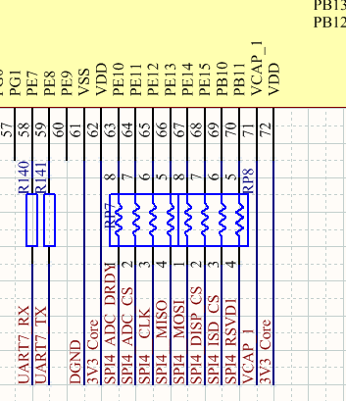 | 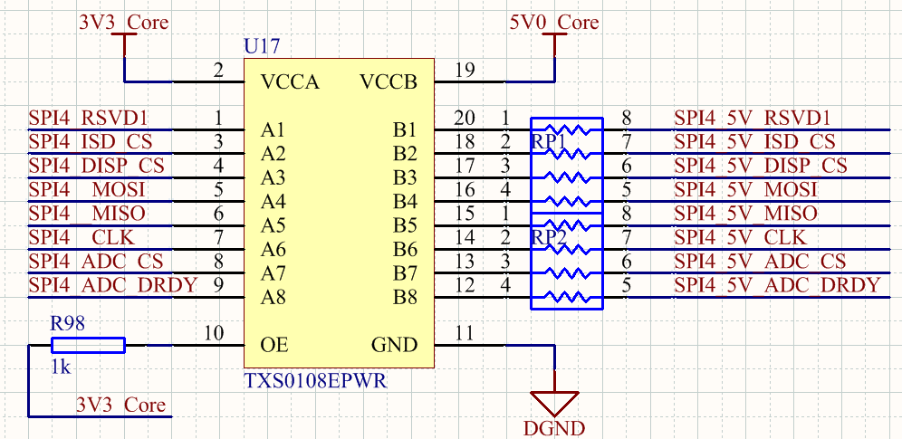
备注 | 所有排阻均为33Ω  时钟频率约350k

- 拆除TXS输出端排阻RP1,RP2，对TXS的输入与输出记录如下：
说明 | TXS输入 | TXS输出
图示 | 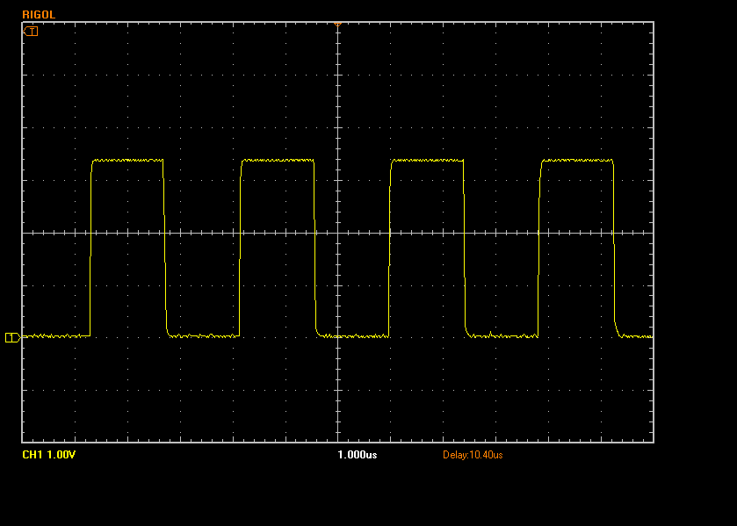 | 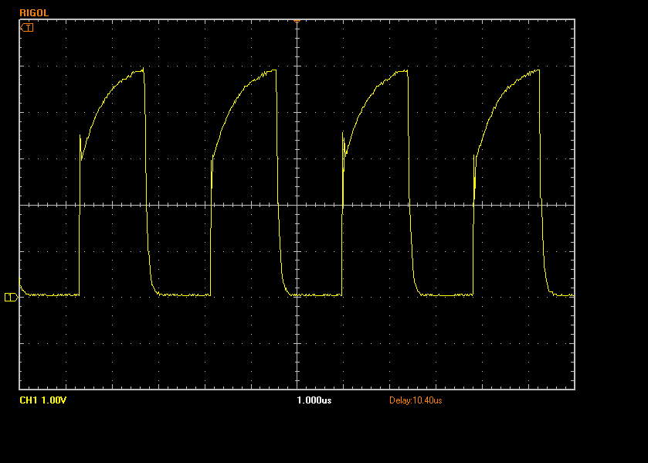

- 将RP7排阻改为0Ω短接，情况无变化。
- 增加RP2排阻，情况无变化
- 对TXS0108的输入输出的端尝试增加10k上拉电阻，情况无变化。

